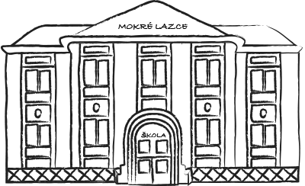
ZÁKLADNÍ ŠKOLA
MOKRÉ LAZCE
příspěvková organizace
Hájová 98
747 62 Mokré Lazce, okres Opava
Podle ustanovení § 36, odstavce 4 a 5 zákona č. 561/2004 Sb. o předškolním, základním, středním, vyšším odborném a jiném vzdělávání (školský zákon) a podle § 45 zákona č. 500/2004 Sb. správního řádu podávám

Žádost o přijetí k základnímu vzdělávání
Registrační číslo přidělené pro účely oznámení rozhodnutí o přijetí: / 2026
Zákonný zástupce dítěte:
Jméno, příjmení:
Datum narození:
Adresa trvalého bydliště:
Místo trvalého pobytu, popřípadě jiná vhodná adresa pro doručování

Žádám tímto o přijetí dítěte:
Jméno a příjmení: Datum narození:
Adresa trvalého bydliště:
k plnění povinné školní docházky v Základní škole Mokré Lazce, okres Opava, příspěvková organizace ve školním roce 2026/2027

Byl jsem poučen o možnosti odkladu školní docházky. V případě, že budu žádat o odklad povinné školní docházky a správní řízení bude nutno přerušit do doby než získám potřebná doporučující vyjádření a poté ukončit přerušení řízení, vzdávám se ve smyslu § 72 zákona č. 500/2004 Sb. o správním řízení v platném znění nároku na doručení písemného vyhotovení usnesení o přerušení řízení a informaci o ukončení přerušení řízení.
Dávám svůj souhlas základní škole k tomu, aby zpracovávala a evidovala osobní údaje a osobní citlivé údaje mého dítěte ve smyslu všech ustanovení zákona č. 101/2000 Sb. o ochraně osobních údajů v platném znění. Dále dávám škole svůj souhlas k tomu, aby s mým dítětem mohl v rámci prevence sociálně patologických jevů pracovat psycholog, speciální pedagog a další odborní pracovníci z oblasti psychologických služeb, sociálních a obdobných služeb. Souhlasím s možností orientačního testování přítomnosti návykových látek v organismu mého dítěte, existuje-li důvodné podezření z požití návykové látky a možného ohrožení jeho zdraví.
Svůj souhlas poskytuji pro účely vedení povinné dokumentace školy podle zákona č. 561/2004 Sb. školského zákona v platném znění, vedení nezbytné zdravotní dokumentace a psychologických vyšetření, pořádání mimoškolních akcí školy, přijímací řízení na střední školy, úrazové pojištění žáků, zveřejňování údajů a fotografií mého dítěte v propagačních materiálech školy, včetně internetových stránek školy a pro jiné účely související s běžným chodem školy. Souhlas poskytuji na celé období školní docházky mého dítěte na této škole a na zákonem stanovenou dobu, po kterou se tato dokumentace na škole povinně archivuje. Byl jsem poučen o právech podle zákona č. 101/2000 Sb.

V Mokrých Lazcích dne:
Podpis žadatele
Mgr. Eva Fischerová
ředitelka školy

